«Мы дети твои родная земля!»

В первый день лета на Центральной площади города Новосиль для детей и их родителей прошёл большой праздник, посвящённый Дню защиты детей «Мы дети твои родная земля!»
Праздник открыли танцевальный коллектив «Искорка» рук. О. Сыцевич, которые исполнили танцевальную композицию «Привет, лето».
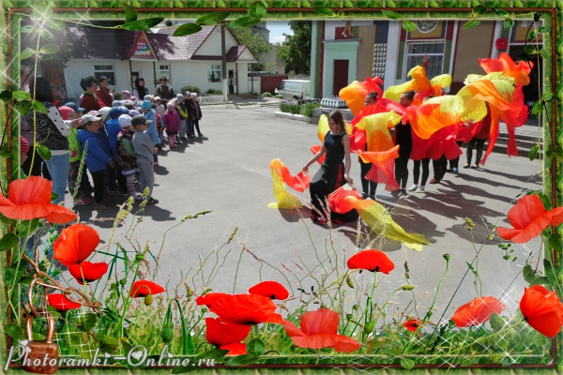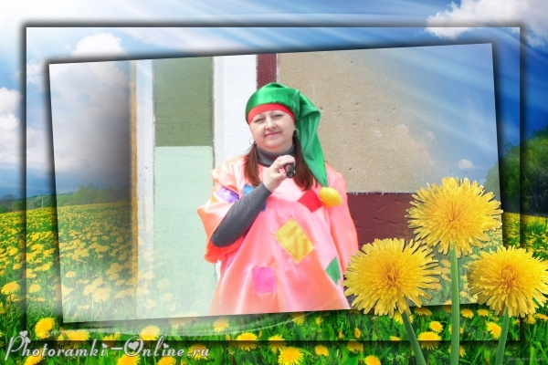
Работники культуры Светлана Изюмова и Оксана Сыцевич подготовили для маленьких горожан и гостей города развлекательно игровую программу с конкурсами, шуточными эстафетами. Для малышей на площади были установлены различные аттракционы, батуты, качели и карусели.
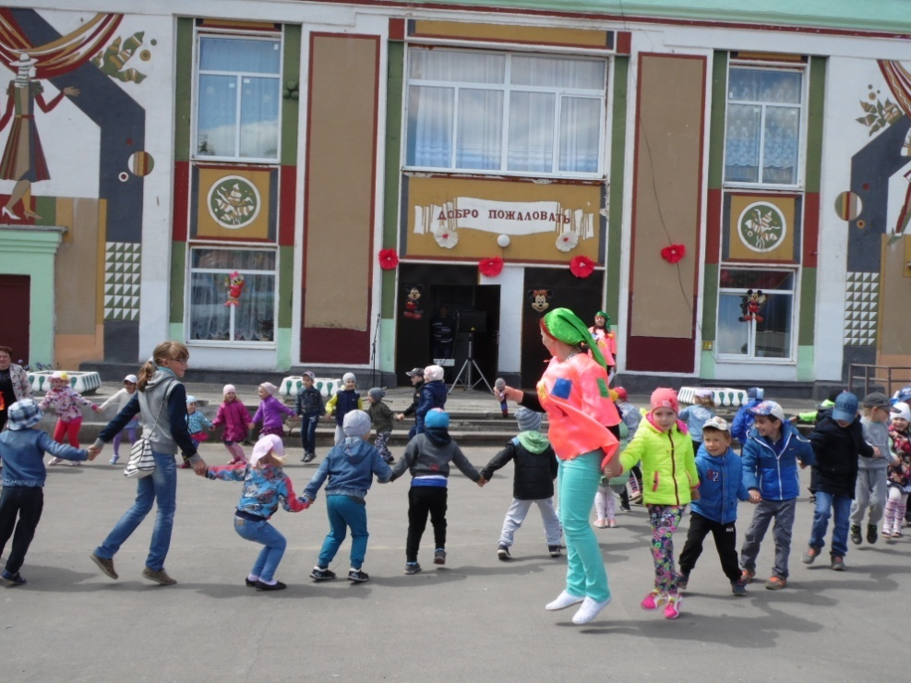
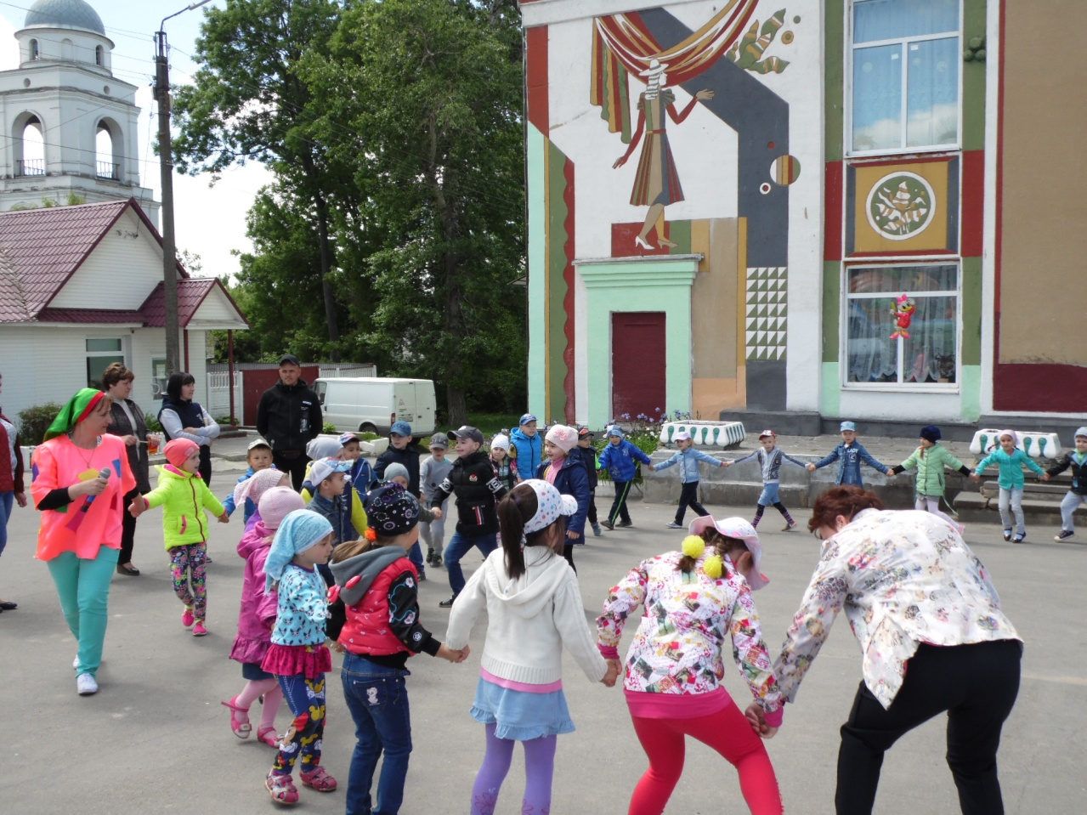
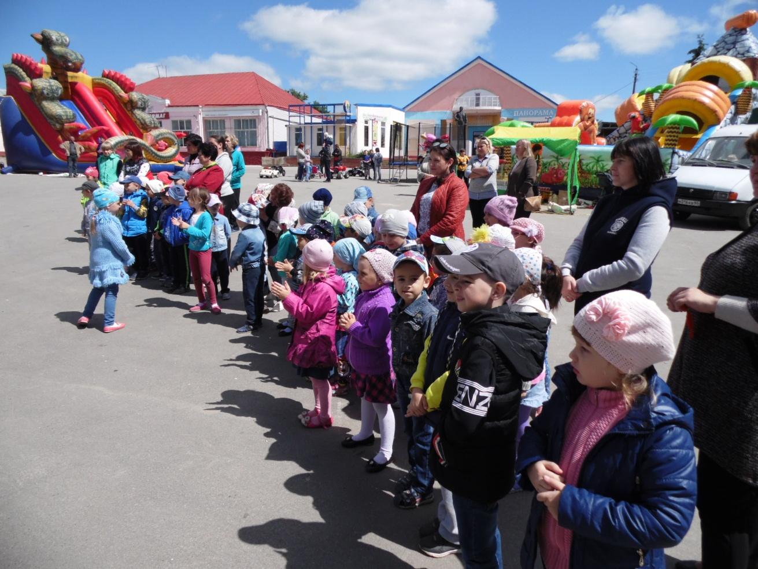
Праздник никого не оставил равнодушным, прошел при активном участии детей и взрослых.

